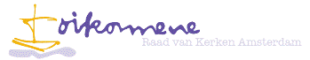
Nieuwsbrief Raad van Kerken Amsterdam maart 2019
In deze Nieuwsbrief vestigen wij uw aandacht op een aantal evenementen,
waar wij als Raad van Kerken weliswaar niet direct bij betrokken zijn, maar die wel vanuit lidkerken (mede) georganiseerd en gesteund worden.
1. Interview en gesprek met de burgemeester
In onze vorige Nieuwsbrief maakten wij u attent op de kans kennis te maken met burgemeester Femke Halsema, die te gast zou zijn bij het Leerhuis van de Protestantse Kerk Amsterdam in de Thomaskerk.
Door problemen in haar agendaplanning kwam de burgemeester toen niet. Dat was vervelend voor de vele mensen die, mede door onze oproep, waren gekomen. Er er is wel direct een nieuwe afspraak van haar gemaakt. Zij komt nu op zaterdag 2 maart, 10.30 uur.
Zie voor nadere gegevens hieronder.
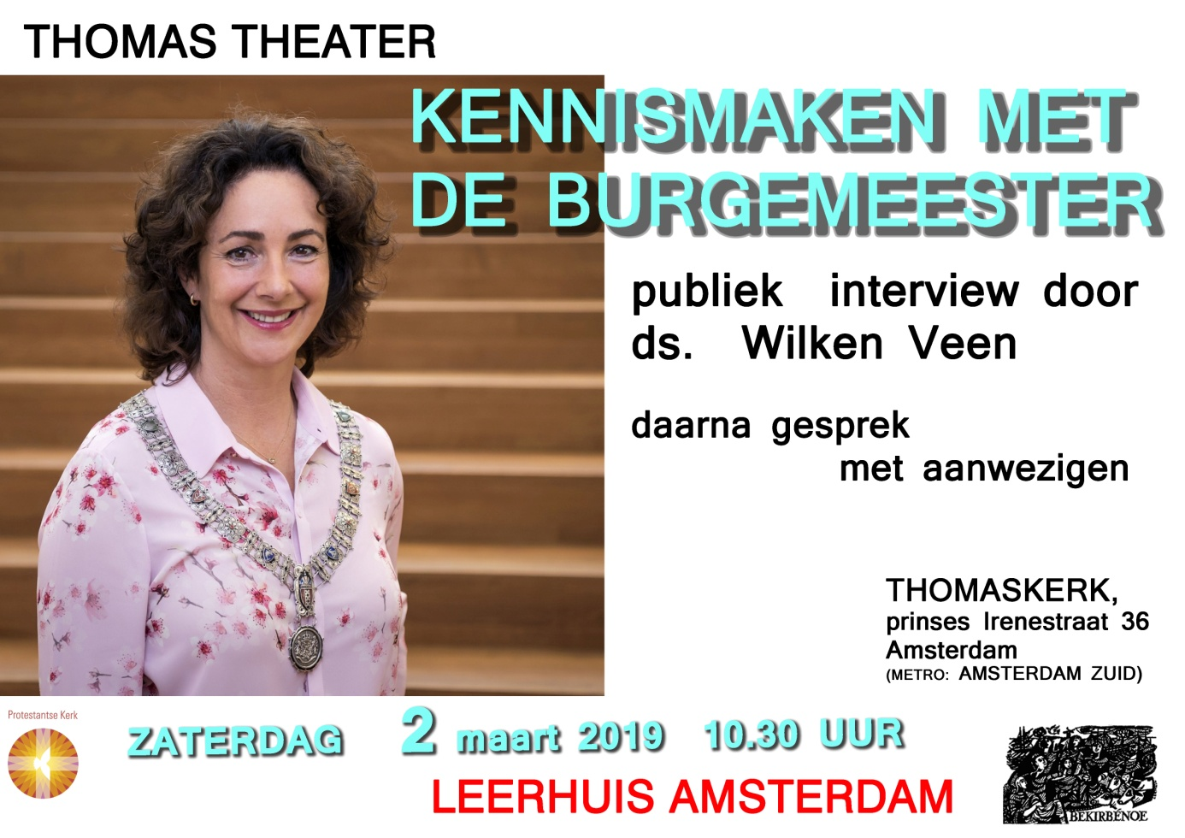

2. Klimaatmars zondag 10 maart in Amsterdam
Verschillende kerken hebben aangegeven mee te lopen in de landelijke “eerlijke klimaatmars” die door diverse maatschappelijke organisaties wordt georganiseerd op zondagmiddag 10 maart.
Vanuit de organisatie 'Groene Kerken' worden kerken gevraagd om mee te doen. "Door mee te lopen aan de klimaatmars willen we kenbaar maken dat we als gelovigen het zorgen voor Gods schepping erg belangrijk vinden … Juist gelovigen voelen zich vaak betrokken bij het klimaat. Want vraagt ons geloof niet om een zorgzame omgang met de aarde en onze medemens? Paus Franciscus bracht in 2016 zijn Laudato Si uit waarin hij ons als gelovigen aansprak en opriep om onze verantwoordelijkheid te nemen voor deze aarde die ons is toevertrouwd. We moeten haar ´behoeden en bewaren´ … Wij willen aan onze regering laten zien dat er veel draagvlak is in Nederland voor een stevig klimaatbeleid. Het gaat iedereen aan; klimaat mag geen politiek item zijn van rechts of links. We willen dat onze regering nu doortastend en snel maatregelen gaat nemen. We willen ook dat onze regering rechtvaardige maatregelen neemt. Laten de sterkste schouders de zwaarste lasten dragen. We hopen dat u wilt meewerken en anderen uit uw geloofsgemeenschap wilt motiveren om ook mee te doen”.
Vanuit verschillende kerken zullen mensen zich om 12.15 uur voor de Dominicuskerk (Spuistraat 12) verzamelen. Daar wordt een gezamenlijke kerkelijke opening gehouden. Aansluitend wordt de klimaatmars gezamenlijk gelopen. Na de klimaatmars is er een gebedsdienst in de Noorderkerk.
Het tijdsplanning ziet er als volgt uit:
- 12.30 Start met een gezamenlijke opening en gebed. Voorgangers zijn ds. René de Reuver, scriba generale synode; mgr. Jan Hendriks, hulpbisschop van het bisdom Haarlem-Amsterdam en Jan Wolsheimer, directeur van MissieNederland.
- 13.00 Start klimaatmars (op De Dam, maar wees attent op mogelijke wijziging!)
- 16.00 Einde klimaatmars
- 17.00 Gebedsdienst voor schepping en natuur in Noorderkerk te Amsterdam (Noordermarkt 48, aan de Prinsengracht). Voorganger is ds. Paul Visser.
Voor meer informatie verwijzen we naar de websites van de Raad van Kerken in Nederland ( www.rvk.nl ), de Protestantse Kerk in Nederland ( www.protestantsekerk.nl ) en van de Groene Kerken ( www.groenekerken.nl )

3. Een bijzondere kruiswegstatie in de Veertigdagentijd
Vanaf aswoendag (6 maart) tot en met Tweede Paasdag is er bijzonder kunstproject, waarbij de Protestantse Kerk Amsterdam betrokken is. Verschillende kerken in de binnenstad maken deel uit van deze kunstpelgrimage.
Voor verdere informatie geven wij hieronder het persbericht weer:
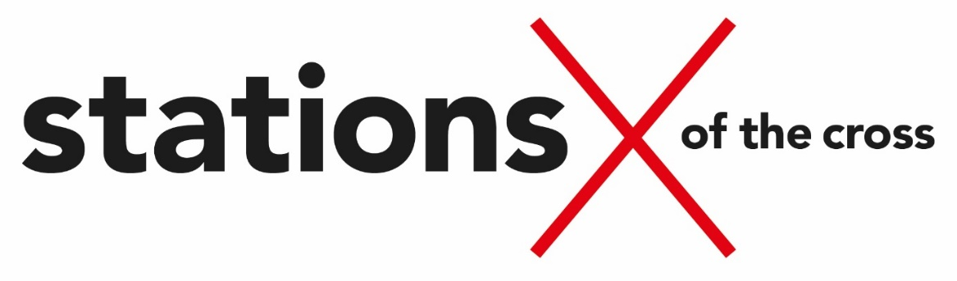

Art Stations of the Cross - Troubled Waters
Hedendaagse kunstpelgrimage in Amsterdam 6 maart - 22 april 2019
Zeven Nederlandse en zeven internationale kunstenaars verbeelden het lijden van Jezus en van mensen in onze tijd. Langs de kunstwerken loopt een pelgrimsroute, een kruiswegstatie, van Aswoensdag (6 maart) tot Pasen (22 april). Deze internationale Art Stations of the Cross vindt - na edities in Londen, Washington DC en New York – plaats in het hart van Amsterdam.

De oude spirituele traditie van het lopen van de kruisweg ontstond in de vierde eeuw in Jeruzalem, kwam in de middeleeuwen naar het westen, en krijgt nu een nieuwe vorm waarbij religieuze en seculiere locaties hun deuren openen voor hedendaagse beelden, schilderijen, foto’s, installaties, soundscapes, en augmented reality, locaties zoals de Nicolaaskerk, Sant’Egidio, de Allemanskapel, de Singelkerk, Paradiso, Museum Ons’Lieve Heer op Solder en het oudste gebouw van de stad, de Oude Kerk. Naast de route is er een uitgebreide randprogrammering.

De kruiswegstaties roepen vragen op, over lijden, passie, compassie en gerechtigheid.
Drie kunstwerken zijn speciaal voor deze contemplatieve pelgrimage gemaakt. Onder de deelnemende kunstenaars zijn Hansa Versteeg, G. Roland Biermann, Güler Ates, Erica Grimm, Arent Weevers en Giorgio Andreotta Calo. In Amsterdam is een vijftiende statie toegevoegd: de opstanding.

Art Stations of the Cross heeft in Amsterdam als thema Troubled Waters. Amsterdam is via het water verbonden met de wijde wereld. Water is zowel de plaats van wonderen als traumatische ervaringen. De kunstwerken zorgen voor een uiterst actuele invulling van een eeuwenoud thema.

“Ik hoop dat u als bezoeker als pelgrim op pad gaat, op zoek naar medemenselijkheid en compassie, op zoek naar meer, naar meer liefde en meer God. Pelgrims gaan op stap zonder dat zij weten wat hun te wachten staat. Ze laten zich verrassen, staan open voor nieuwe inzichten en laten zich corrigeren” zegt initiatiefnemer Marleen Hengelaar-Rookmaker (ArtWay)

De route Art Stations of the Cross is gratis toegankelijk. Info in Nederlands en Engels.

organisatie Stichting ArtWay, Visio Divina, Protestantse Kerk Amsterdam
info artstations.org

secretariaat RvKA:
Nieuwe Keizersgracht 1A, 1018 DR Amsterdam
e-mail bestuur: raadvankerkenamsterdam@gmail.com
website: www.rvkamsterdam.nl

